EXEMPLE DE
CAHIER DE SOLUTIONS


Cet outil doit être construit grâce à une réflexion commune de l’équipe pédagogique, la vie scolaire, l’élève, la famille, les autres professionnels intervenant pour le jeune.



Si je ne comprends pas ce qu’il faut faire,
- Je demande de l’aide à l’AESH, en chuchotant. 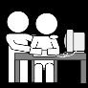

- Je demande de l’aide au camarade devant moi, en chuchotant. 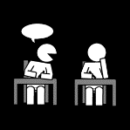
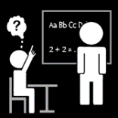
- Je lève la main pour demander de l’aide au professeur.
Quand il m’interroge, je peux dire : « excusez-moi, je ne comprends pas ! »



Quand je sens que je commence à ne pas comprendre, à être mal
Je - demande de l’aide
- demande à faire une pause
- m’isole au fond de la classe

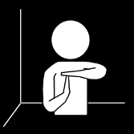
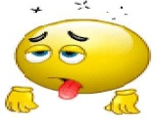
Quand j’ai besoin d’une pause,
- Je lis un livre ou
- Je dessine sur mon cahier de dessin ou
- Je manipule mes objets ou
- Je croise les bras, je mets la tête sur mes bras et je ferme les yeux et compte jusqu’à 50

Quand j’ai besoin de manipuler, je prends
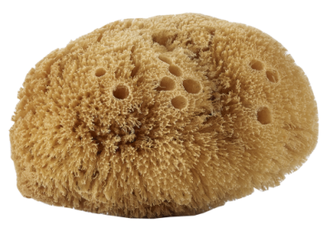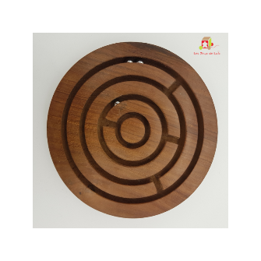

En classe, je peux travailler de différentes manières :

Pour faire un travail individuel, 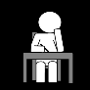
- Je lis silencieusement le document : les textes, les schémas, les légendes.

- Je lis la première question que je colorie en jaune.
- Je cherche dans le texte les informations.
- Je les souligne en jaune.
- J’écris ma réponse à la première question.

- Je fais la même chose pour chaque autre question.
1.Je lis la deuxième question que je colorie en rouge.2.Je cherche dans le texte les informations. 3.je souligne en rouge. 4.J’écris ma réponse.
Et ainsi de suite pour toute les questions ….


- Je relis chaque question avec sa réponse.

- Je corrige mes erreurs éventuelles.
- Je rends mon travail au professeur.

Pour faire un travail de groupe,  EXPERIENCE

- Je me mets en groupe de 2.

- Je lis la fiche de consignes.
- L’un des 2 va chercher le matériel noté sur la fiche.


- Par 2, on réalise l’expérience en suivant la fiche consignes.
On peut se parler en chuchotant.
- Sur le cahier de brouillon, je dessine ce qui se passe à la fin de l’expérience.
- Sur le cahier de brouillon, j’écris une phrase qui explique ce que j’ai compris.

Pour faire un travail collectif, 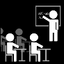
- J’écoute les questions et les consignes du professeur.
- J’écoute les réponses de mes camarades.
- Je lève le doigt pour participer et dire ce que je sais.

Pour faire un travail de groupe,
- Je me mets en groupe de 3.
- Nous décidons de celui qui écrira les réponses.
- Nous décidons de celui qui donnera les réponses à l’oral.
- Individuellement, nous lisons les documents (textes, cartes, schémas…).
- Nous lisons et consignes et nous comprenons ce qu’il faut faire.
On peut se parler en chuchotant.

- A l’oral, nous cherchons la réponse à la 1ère question.
Nous discutons pour nous mettre d’accord sur la réponse que l’on va donner.
- Le scripteur écrit la réponse sur son cahier de brouillon.

- Nous procédons de la même façon pour la question suivante…

- Le rapporteur relit au groupe toutes les réponses. Si besoin, le groupe fait les corrections nécessaires.

Pour travailler en mathématiques, 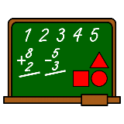

Je prends : ma trousse
mon livre
mon cahier
mon matériel de géométrie
ma calculatrice

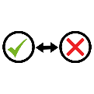Quand je fais une erreur, je me suis trompé, 
CE N’EST PAS GRAVE ! POUR APPRENDRE, IL EST NORMAL DE FAIRE DES ERREURS !
Les chercheurs, les savants font tous des erreurs avant d’arriver à leur invention. Pour apprendre de nouvelles choses, il est nécessaire de faire des erreurs.
Je respire et compte jusqu’à 10 dans ma tête 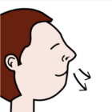 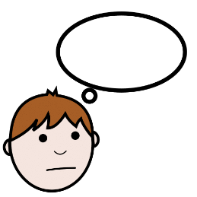
1,2,3….

Je recommence mon travail  et je demande de l’aide
(des fois, il faut recommencer plusieurs fois avant de réussir)
OU
Je corrige mon travail 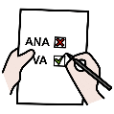


JE SUIS FIER DE MOI ! JE NE ME SUIS PAS MIS EN COLERE ! BRAVO

___________________________________________________________________________
Quand je fais une activité, parfois je ne réussis pas tout de suite.

Si je fais une erreur ce n’est pas grave.
Tout le monde fait des erreurs.
Quand je ne réussis pas, j’essaie de rester calme. 

Si je ne réussis pas, je peux recommencer.
Parfois je dois recommencer quelques fois avant de réussir.
C’est comme ça que j’apprends.
C’est comme ça que les autres apprennent aussi.

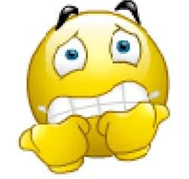
Quand je suis stressé, anxieux,
Dans la vie de tous les jours, les personnes se sentent parfois stressées et anxieuses.
C'est normal !
Les gens se sentent parfois stressés ou anxieux parce qu’ils ont fait une erreur, parce qu’ils ont peur de faire une tâche difficile, parce qu’ils n’ont pas compris quelque chose, parce qu’ils ne se sont pas fait comprendre….
Pour réduire mon anxiété, pendant 5 mn 
- je respire fort et lentement
- je manipule ma balle 
- je vais me reposer dans le coin repos 
- je dessine sur mon cahier de dessin 

JE SUIS FIER DE MOI ! JE NE ME SUIS PAS MIS EN COLERE ! BRAVO
JE N’AI PAS DERANGE LES AUTRES !

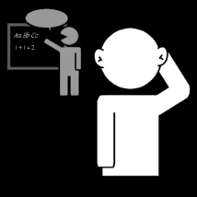
Comment écouter en classe…

Le professeur parle à TOUS les élèves de la classe - pour nous donner des consignes
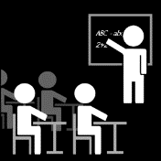-pour nous apprendre de nouvelles choses

Il est important de bien écouter.
Mais des fois, je pense à autre chose…

Pour m’aider à bien écouter, l’AESH peut me donner un signal et frapper sur la table.
Alors je dois faire un effort et bien écouter ce que le professeur dit.

BRAVO

 Quand je ne suis pas du même avis qu’un camarade …
Il arrive que nous ne soyons pas d’accord sur différents sujets.
Chacun donne son point de vue.
C’est normal d’avoir des discussions; chacun écoute l’autre et essaie de comprendre son point de vue.

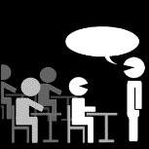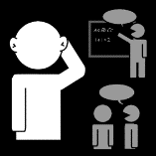

Des fois, on ne comprend pas l’autre ou on n’est pas d’accord.
Ce n’est pas grave !
Je reste calme. 
On peut dire « Non je ne suis pas d’accord ! » 
ou « Je ne comprends pas ! »

JE SUIS FIER DE MOI ! JE NE ME SUIS PAS MIS EN COLERE !
BRAVO

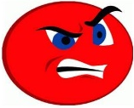
Quand un camarade m’énerve …
Il peut arriver qu’un camarade m’énerve, me rende triste, ne soit pas d’accord avec moi.
Cela arrive à tout le monde !

Je ne dois pas réagir par de la violence.  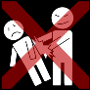  

Pour me calmer, je m’isole et fais quelque chose qui m’apaise. 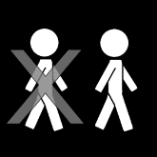 

je demande de l’aide à un adulte.  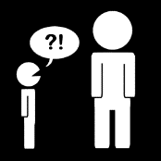


Quand je suis calme, je peux lui expliquer ce qui m’a énervé ou rendu triste. 

JE SUIS FIERE DE MOI ! JE NE ME SUIS PAS MISE EN COLERE !
BRAVO

 Pour me faire un copain…
Je demande à un camarade de ma classe, si à la récréation, il veut bien discuter avec moi.
• S’il dit OUI  → je suis content 

Je peux parler de différentes choses avec lui : 

Je m’intéresse à lui en lui posant des questions :
Ses goûts : « Quels sont tes loisirs ? » « Aimes-tu faire des jeux vidéo ? » « Fais-tu du sport ? » « Ecoutes-tu de la musique ? »
« Au collège, quelles sont tes matières préférées ? »
« Qu’est-ce que tu aimerais faire quand tu serais adulte ? » …
Sur sa vie : « quel âge as-tu ? » « Où habites-tu ? » « As-tu des frères et sœurs ? » « As-tu des animaux de compagnie ? »…

Je lui parle de moi : de ce que j’aime faire à la maison, au collège, de mes facilités, de mes difficultés, de mes projets, de ma famille…

• S’il dit NON  → - je suis embêté 

mais ce n’est pas grave. Il a le droit de refuser.

Je demande à un autre camarade. 

Ou - Je demande de l’aide à l’AESH. 

Pour corriger un travail,
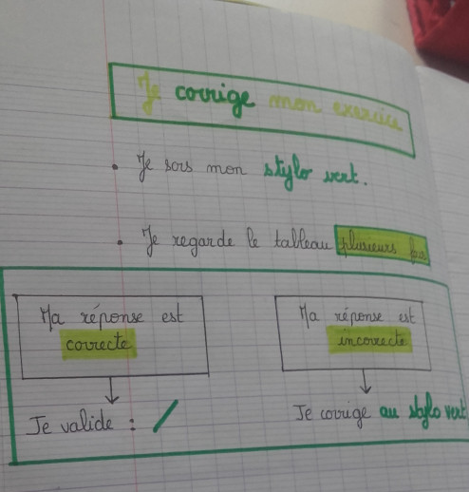

Mes devoirs
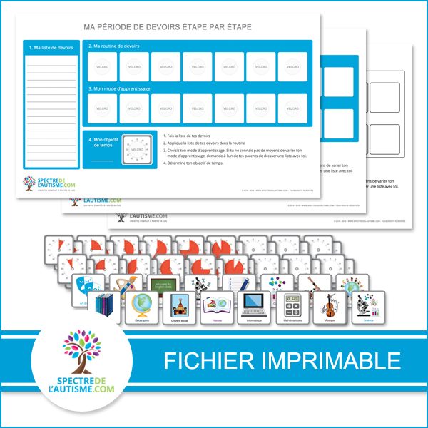
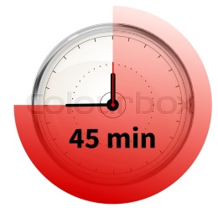

En cas de crise problématique,


